Nombre de la actividad: Buscar información
Nombre del estudiante:
Grupo:
Fecha:

- Incluye en la portada los datos que se te solicitan, con fuente de color negro.
- Para conocer el nombre de la actividad, ingresa a ella, al inicio se te mostrará el nombre.
- Para conocer tu grupo, ingresa a “Lista de compañeros” en la parte superior se te mostrará
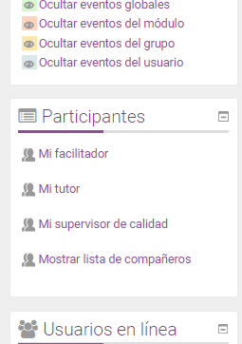

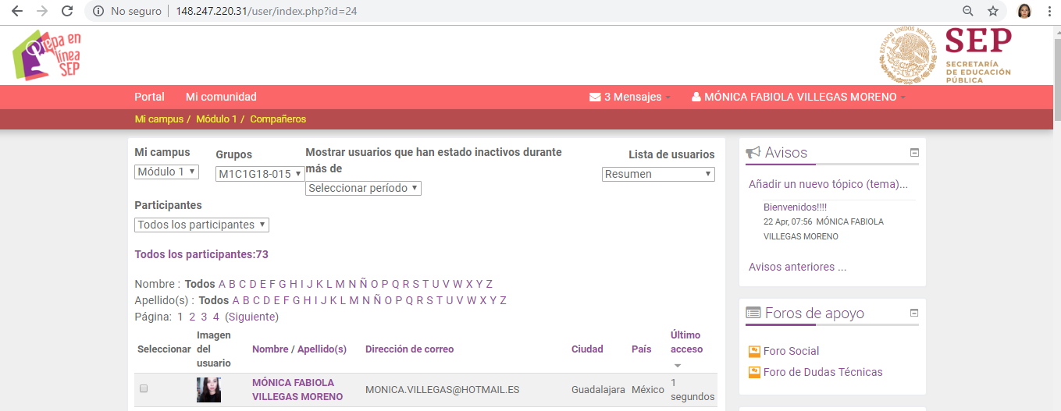

Después de realizar la portada, puedes borrar estas recomendaciones para que tu trabajo quede limpio y organizado.

- Elige un medio impreso, un recurso multimedia y uno digital (blog, revista electrónica, página web de alguna institución educativa, página web, wiki) con información completa y confiable.
Antes de seleccionar recuerda:
- Medios impresos; Son aquellos que tienen el papel como soporte, como libros, revistas, periódicos, enciclopedias, etc apóyate en el recurso “Medios impresos y electrónicos”
- Medios digitales; Son aquellos que utilizan la tecnología como medio, por ejemplo, blogs, revistas electrónicas, periódicos digitales, páginas Web, etc.
- Medios multimedia; Son aquellos que utilizan varios medios de manera simultánea para presentar la información, por ejemplo, un curso de inglés en DVD y libros, YouTube, páginas Web.

Seleccionarás un medio impreso, uno electrónico y uno multimedia confiable, para lograrlo recuerda revisar que cada medio contenga los siguientes criterios:
- Nombre del autor, institución a la que pertenece.
- Información actualizada, fecha. Para que la información sea actual, debe de ser no mayor a cinco años.
- La información es lógica, organizada y con lenguaje correcto.
- La información es completa, justificada y argumentada, indica las fuentes de información o referencias.
- La información es respaldada por una página oficial, comercial de reputación.

- Investiga en los medios de comunicación elegidos y da respuesta a las siguientes preguntas:

Una vez que revisaste y evaluaste los medios busca la siguiente información, puedes parafrasear y citar, para lograrlo consulta el recurso “Manual de citas y referencias” que se encuentra en tu aula

Puedes colocar lo encontrado en los tres medios copiar y pegar utilizando citas:

Una cita en español o en cualquiera otra lengua va entre comillas, dentro del párrafo que se está escribiendo.
Ejemplo de cita: Carmen, como la estatua de Pigmalión, es la creación de su hacedor, de su padre: “Vida, educación, sentimientos, ideas, todo lo debo, y sólo puedo pagarlo… con amor”, confiesa. Sin embargo, él se da cuenta de que el amor al que la joven se refiere no es ya el filial, sino que es otro, semejante al que él siente por ella: “A ella le pasaba lo que a mí. Sin comprenderlo y sin explicárselo… me amaba”

o puedes parafrasear

Parafrasear consiste en resumir las ideas de uno o varios autores y repetir con tus palabras su idea o pensamiento

Por ejemplo:
Texto original:
La llegada del Anticristo provocó una tensión todavía mayor. Generación tras generación vivieron en una constante espera del demonio destructor cuyo reino sería un caos sin ley, una edad consagrada a la rapiña y al saqueo, a la tortura y a la masacre pero también preludio de una conclusión deseada, la Segunda Llegada y el Reino de los santos. La gente estaba siempre alerta, atenta a los «signos» incluían malos gobernantes, discordia civil, guerra, sequía, escasez, peste, cometas, muertes imprevistas de personajes eminentes y una creciente depravación general, no hubo ninguna dificultad para descubrirlos

Paráfrasis
Cohn¹ es muy explícito sobre este punto. Esboza la situación de tensión típica de este periodo en que la espera del Anticristo es al mismo tiempo la espera del reino del demonio, inspirado en el dolor y el desorden y preludio de la llamada Segunda Llegada, La Parusía, el regreso de Cristo triunfante. Y en una época dominada por acontecimientos luctuosos, saqueos, rapiñas, escasez y peste, a la gente no le faltaban «signos» correspondientes a estos síntomas que los textos proféticos habían anunciado siempre como típicos de la llegada del Anticristo.
_______________________________
¹ Norman Cohn, I fanatici dell’Apocalisse, Milán, Comunità, 1965, p. 128.

Responde a las siguientes preguntas utilizando citas o paráfrasis

  - ¿Qué son las TIC?
De acuerdo con Villegas “Una vez que revisaste y evaluaste los medios busca la siguiente información, puedes parafrasear y citar, para lograrlo consulta el recurso “Manual de citas y referencias” que se encuentra en tu aula”

  - ¿Cómo se usan?
  - ¿Cuáles son sus efectos en la sociedad?

NOTA: Coloca citas o paráfrasis en las respuestas a las tres preguntas y en la tabla en el apartado de las referencias conforme al manual de citas y referencias, en el siguiente tutorial te explico cómo hacerlo: https://www.youtube.com/watch?v=jwsWms4SOI0

- Elabora una tabla como la que se muestra en el ejemplo, con cuatro filas y cuatro columnas en las que incluirás la siguiente información:

- en la primera columna, el nombre y tipo de medio;
- en la segunda, la referencia completa de la fuente;
- en la tercera, por qué es confiable la fuente que elegiste, y
- en la última columna explicarás de manera breve por qué elegiste dicha fuente

Ejemplo:

Medio | Referencia | ¿Por qué es confiable? | ¿Por qué elegí la fuente?
Tipo: Impreso.  Nombre: periódico el informador | Consulta la página 17 del recurso “Manual de citas y referencias” para realizar las referencias de acuerdo al formato para el medio impreso puedes utilizar de acuerdo a la información que hayas consultado fuentes; Bibliográficas, hemerográficas, | Puedes mencionar las características que cumplió al momento de evaluarla; nombre del autor, confiabilidad, actualización, etc | Analiza y sintetiza las razones de tu elección, pues quizá tuviste varias alternativas, por tanto piensa en cuales te llevaron a tomar la decisión, esta respuesta puede ser ligada con la anterior.
Tipo: Multimedia  Nombre: (Menciona el nombre del medio, por ejemplo; Canal de YouTube y el nombre) | Según la información consultada puedes utilizar; Audiovisuales, ciberográficas o Iconográficas.  Consulta la página 18 del recurso “Manual de citas y referencias” | Puedes mencionar las características que cumplió al momento de evaluarla; nombre del autor, confiabilidad, actualización, etc | Analiza y sintetiza las razones de tu elección, pues quizá tuviste varias alternativas, por tanto piensa en cuales te llevaron a tomar la decisión, esta respuesta puede ser ligada con la anterior.
Tipo: Digital  Nombre: (Menciona el nombre del medio, por ejemplo; Revista electrónica de telecomunicación) | Según la información consultada puedes utilizar; Audiovisuales, ciberográficas o Iconográficas.  Consulta la página 18 del recurso “Manual de citas y referencias” | Puedes mencionar las características que cumplió al momento de evaluarla; nombre del autor, confiabilidad, actualización, etc | Analiza y sintetiza las razones de tu elección, pues quizá tuviste varias alternativas, por tanto piensa en cuales te llevaron a tomar la decisión, esta respuesta puede ser ligada con la anterior.

Considera la siguiente información para realizar las referencias en la tabla:

¿Qué es una referencia? Son una lista de todas las fuentes de información ya sean físicas o digitales de donde se obtuvo información.
¿Cómo se construye una referencia? los datos a considerar van a variar dependiendo el tipo de documento, medio e información que se presente en el documento que investigues, Te comparto los más comunes, pero puedes ampliar la información en el manual de citas y referencias de la página 11 a la 18.
Folletos, libros y tesis o partes de ellos, en uno o varios volúmenes, de uno o más tomos, independientemente del formato en que estén: papel o electrónico.
- Apellido(s), Nombre del autor o Autor institucional, “Título del fragmento”, palabra en, Título de la obra [formato], colaboradores, número de edición, ciudad de publicación, editorial, año de edición, volúmenes o tomos consultados, páginas consultadas, colección, enlace (“consultado el” fecha de consulta).
- Ejemplo: Fernández de Lizardi, José Joaquín, La vida y hechos del famoso caballero D. Catrín de la Fachenda [en linea], México, Alejandro Valdés, 1832, http://www.google.com.mx/boo ks?id=XlNJAAAAIAAJ&pg=PA155&source=gbs_selecte dpages&cad=3#v=onepage&q&f=false (consultada el 20 de septiembre de 2010).
Publicaciones periódicas como revistas, diarios, semanarios, anuarios, etcétera, o estas publicaciones en sí, ya sea que se publiquen en papel o en soporte electrónico.
- Apellido(s), Nombre del autor o Autor institucional, “Título del artículo”, Título de la publicación [formato], colaboradores, número de edición, ciudad de publicación, editorial, año de edición, volúmenes o tomos consultados, páginas consultadas, colección, enlace (consultado el y la fecha de consulta).
- Ejemplo: Chouciño Fernández, Ana y Leticia Algaba, “Lecturas y lectores de Carmen de Pedro Castera”, Literatura Mexicana [en línea], vol. XIV, núm. 1, 2003. https://revistas-filologicas. unam.mx/literatura-mexicana/index.php/lm/article/ view/440/439 (consultado el 25 de septiembre de 2019).
Fuentes que se publican únicamente en internet, como revistas electrónicas, páginas web o blogs
- Apellido(s), Nombre del autor o Autor institucional, “Título del artículo”, Título de la publicación [formato], colaboradores, ciudad/país de publicación, fecha de publicación, enlace (consultada el fecha de consulta).
- Ejemplo: Villegas Mónica,“Edad, “Media en España y Portugal”, Arteguias [blog], marzo de 2010, http://www.arteguias.com/edadmediaespana.htm (consultado el 30 de noviembre de 2010).
Películas, videos, música y audio. Debe presentar los siguientes datos:
- Apellido(s), Nombre del autor o Autor institucional, Título de la obra [formato], intérprete, país de realización, casa productora, fecha de publicación, enlace (consultada el fecha de consulta).
- Ejemplo: Davison, Tito (dir.), María, Colombia/México, Clasa Films, 1972, 35 mm, color, 95 min.

- Comparte en el foro Aprendiendo, el vínculo electrónico a alguna biblioteca virtual o repositorio en el que se encuentre información confiable. Es importante que no repitas la información que comparten tus compañeros, esto propiciará y enriquecerá el aprendizaje.

Puedes consultar el siguiente recurso donde se presentan algunas de las bibliotecas públicas gratuitas:
https://www.oyejuanjo.com/2015/12/bibliotecas-virtuales-universidades-mexicanas.html
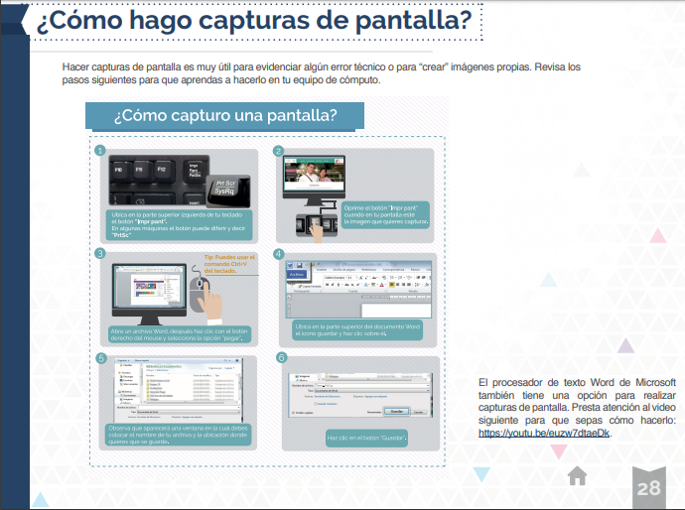
- Por último, incluye en este documento una impresión de pantalla que evidencie tu participación en el foro.

Para realizar la captura de pantalla consulta la guía del estudiante en la página 28

NOTA: Una vez que termines, lo que debe de contener tu actividad es:
- La portada
- Respuesta a las tres preguntas con citas o paráfrasis
- La tabla completa, recuerda que las referencias van en estilo Chicago
- La captura de pantalla de tu aportación en el foro

